Institut Universitaire des Sciences (IUS)

**FACULTÉ DES SCIENCES ET DES TECHNOLOGIES (FST)**

RAPPORT

SUR LE TRAVAIL DE LABORATOIRE № 1

Cours : Réseaux 1

Étudiant : Wendy Colas

Niveau : L3

2024

**Exécution du TD**

1. 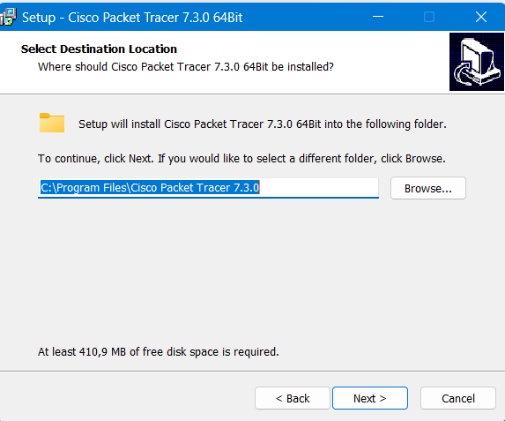Installation de Cisco Packet Tracer

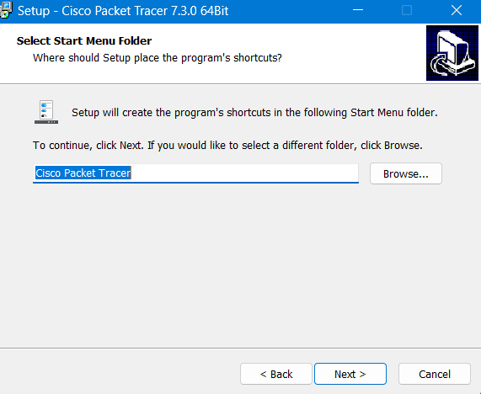

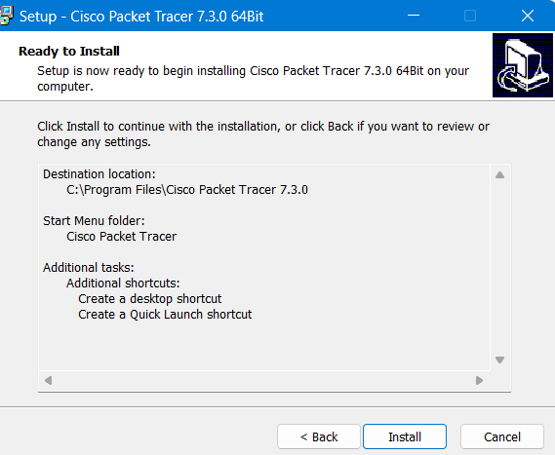

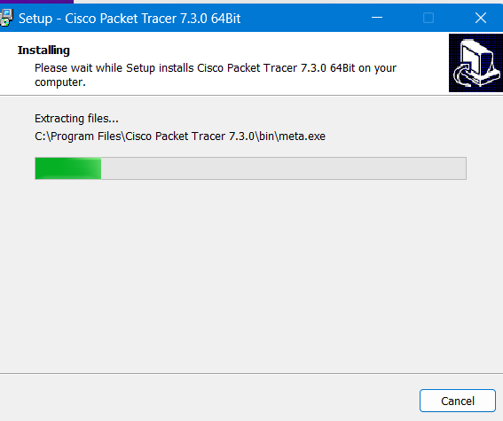

1. Travaux pratiques
2. Créer un réseaux simple en utilisant la topologie

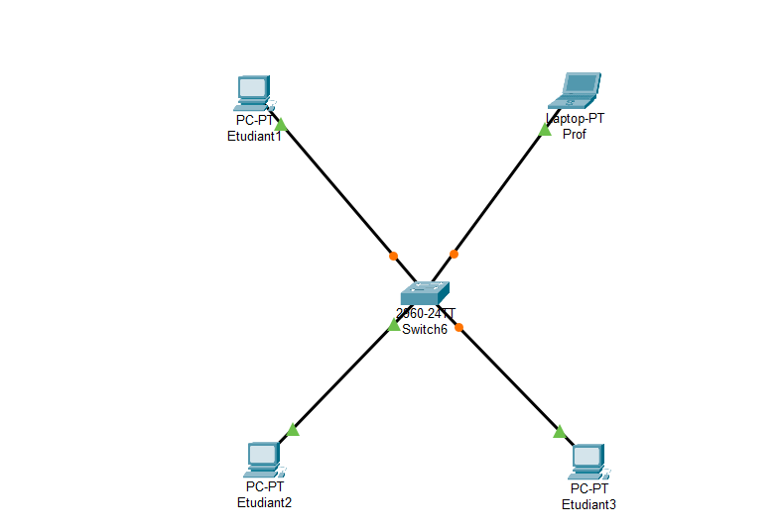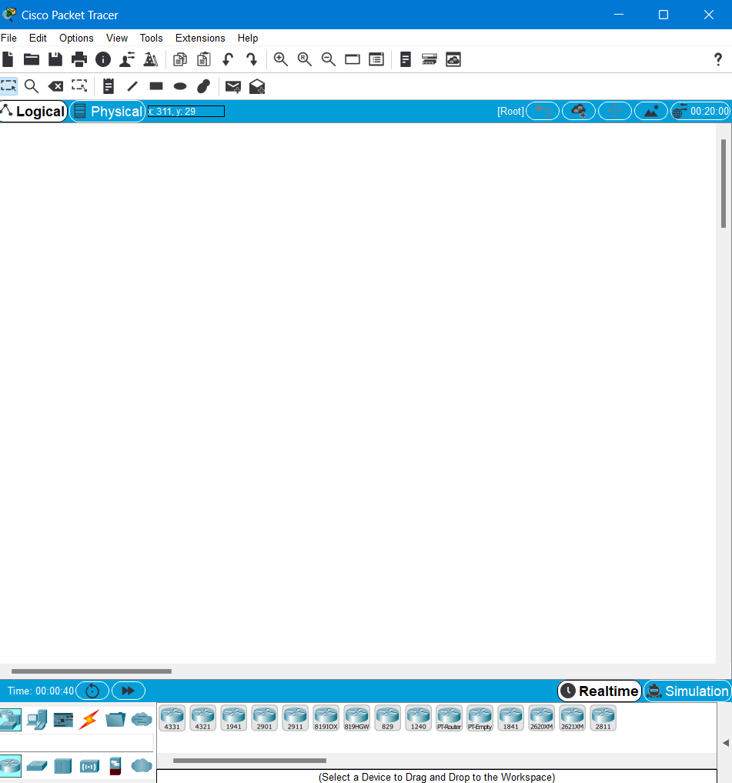

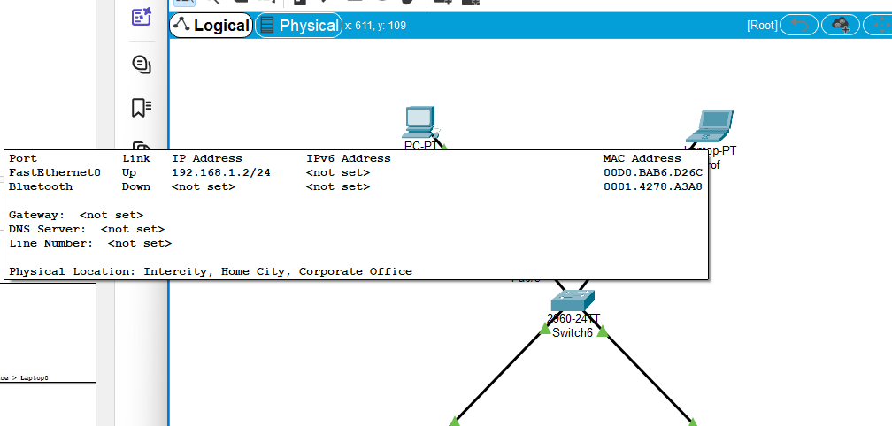

1. Configurer les adresses IP des PC

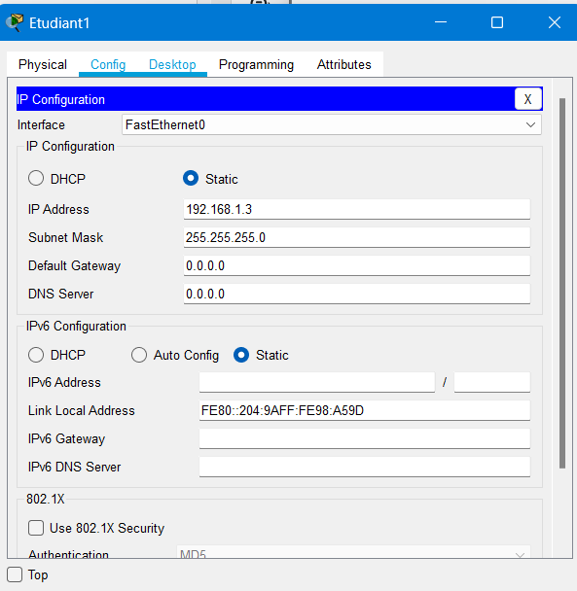

1. Verifier la connectivitee

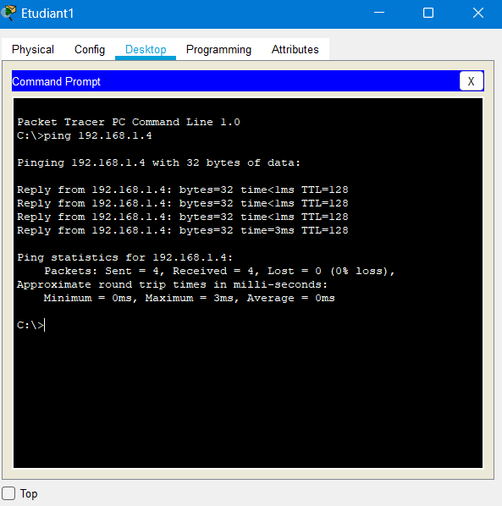

1. Un reseau plus complexe

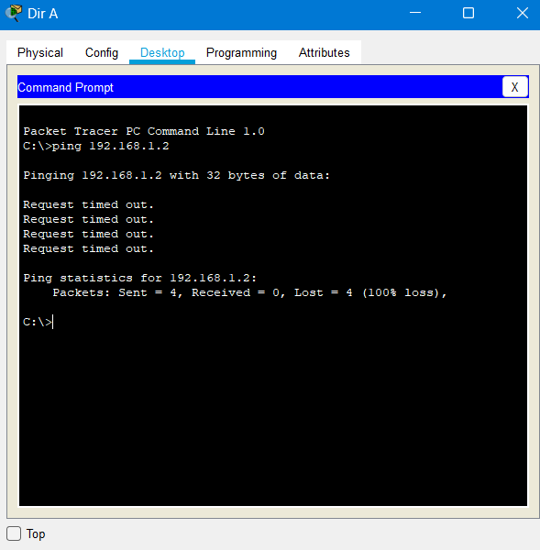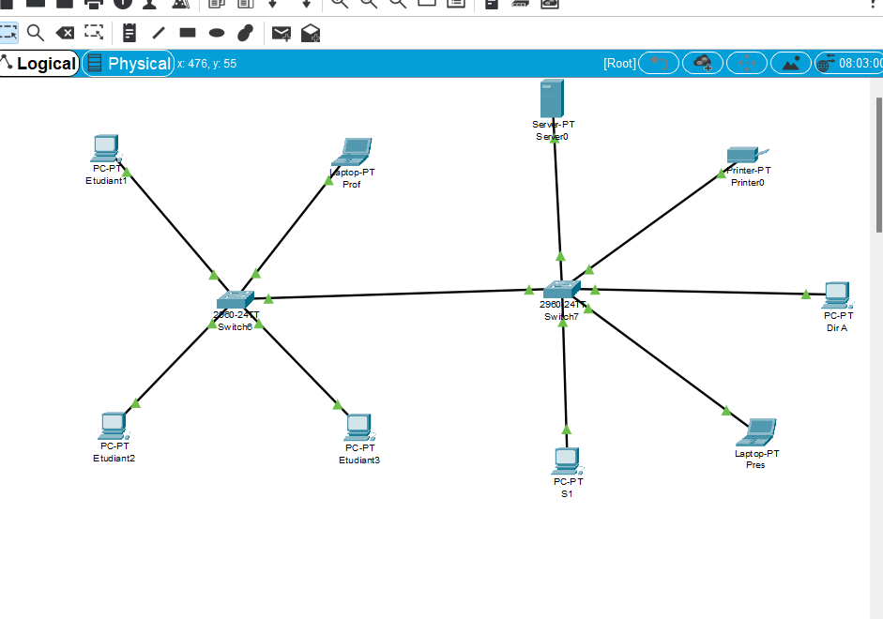

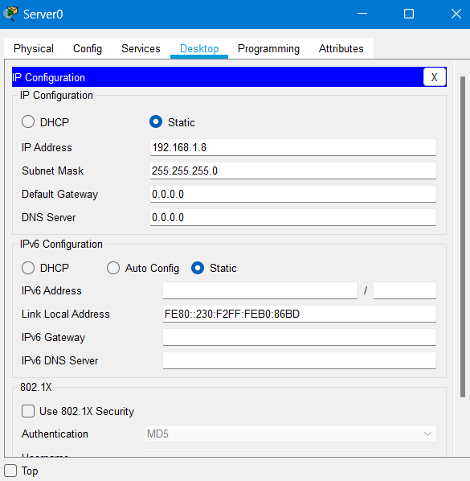

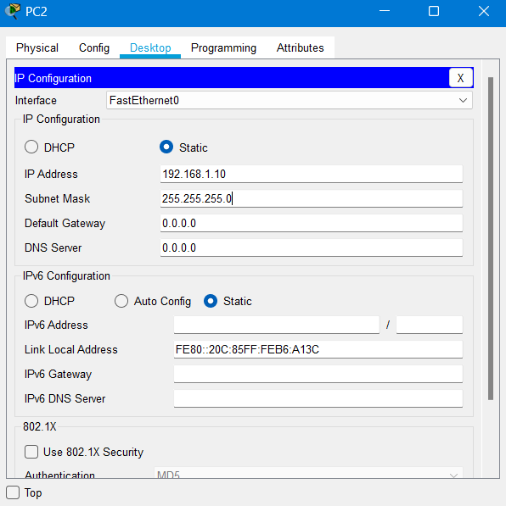

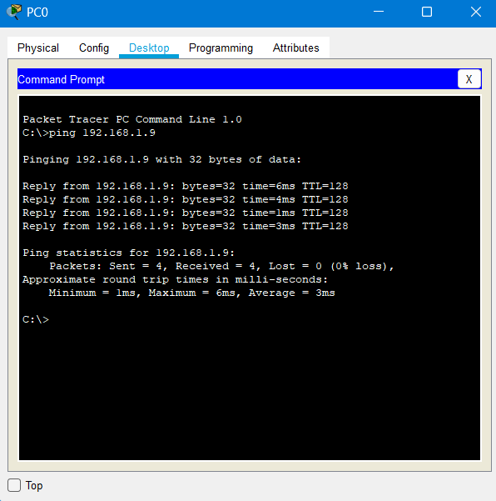

1. Travaux dirigés Cisco Packet Tracer
2. 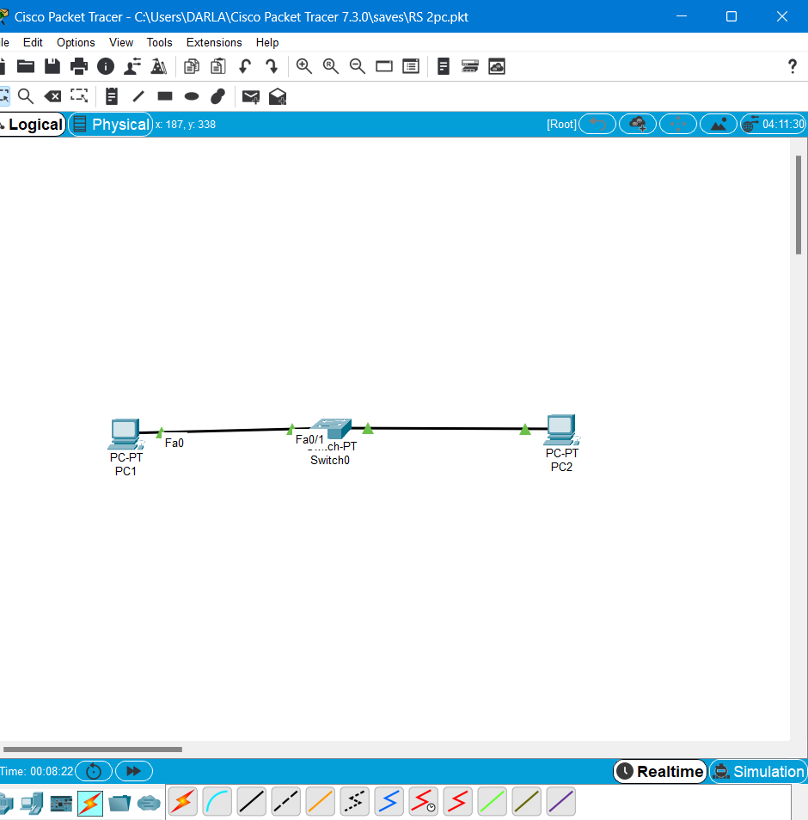Créer un réseau simple avec deux PC connectés via un switch.

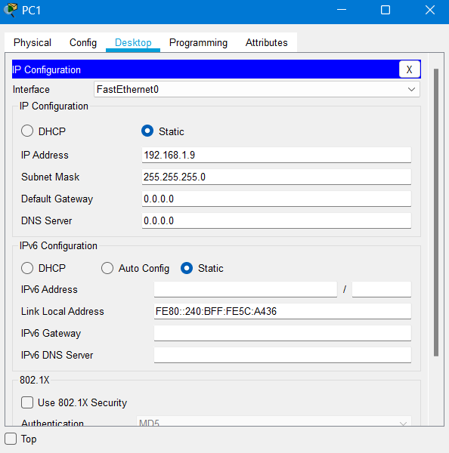

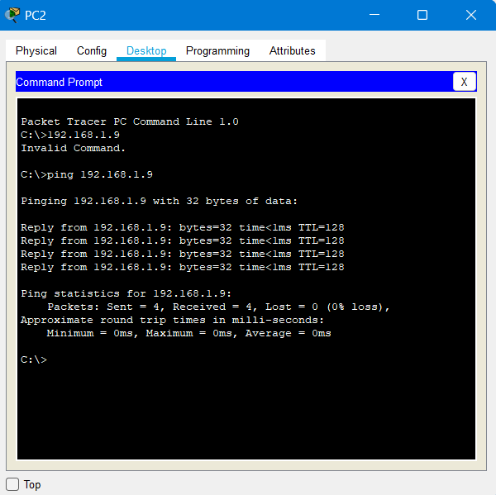

1. Créer un réseau simple en utilisant la topologie en arbre avec 6 ordinateurs.

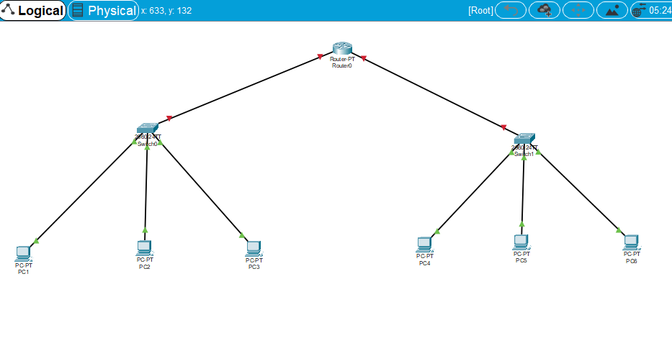

1. Configurer les adresses IP des PC

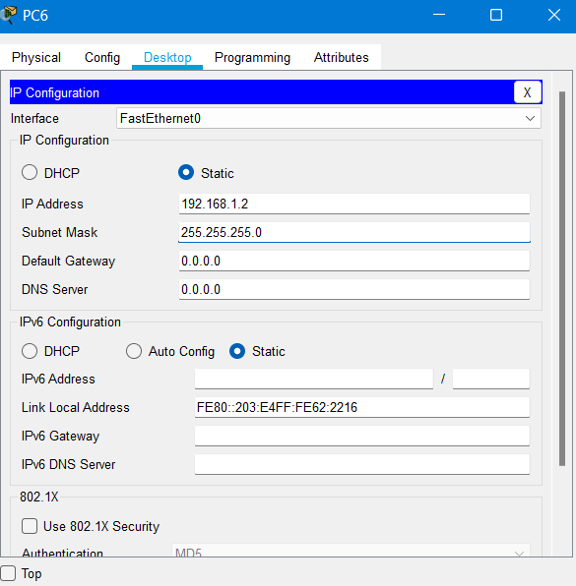

1. 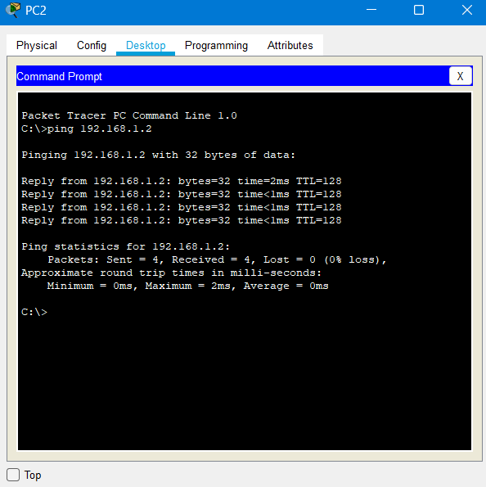Vérifier la connectivité
2. **CONCLUSION**

En lisant le support du cours, j’ai pu assimilé les notions relatives à l’utilisation du logiciel Cisco Packet Tracer. J’ai également rédigé les exercices afin de parfaire ma compréhension dudit logiciel.